**Вислови великих педагогів про сімейне виховання**

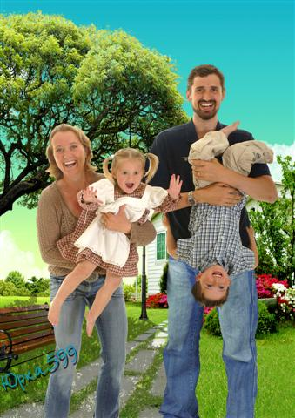

*Розвиток дитини зазначеною мірою залежить від добробуту, мікроклімату і способу життя сім’ї, а не тільки від певних методів виховання дітей і формування їхньої поведінки. Сім’я для малої дитини – космос, де мама - сонце, тато - місяць, а численні родичі - планети. Саме тут вона черпає сили і енергію для життя.*

*Вчиться мудрості і набирається досвіду, космічна гармонія створює міцну ауру, яка захищає від різних негараздів.*

*Найбільший спосіб зробити дитину нещасливою - це привчити її ні в чому не знати відмови.*

***Ж.Ж. Руссо***

*Сім’я – це джерело, водами якого живиться річка нашої держави. На моральному здоров’ї  сім’ї будується педагогічна мудрість школи.*

*Чудові діти виростають у тих сім’ях, де батько і мати по - справжньому люблять один одного і водночас люблять і поважають людей.*

***В.Сухомлинський***

*Розумно люблять своїх дітей ті батьки, які ніжність не доводять до всепрощення, піклування - до потакань і потурання примхам, а вимогливість поєднуються з повагою до дитини. Той, хто зневажає і кривдить дітей, творить найбільший злочин на землі.*

***М.Стельмахович***

*Сім’я – природний первинний осередок, де реалізується краса людського життя, куди приходять відпочивати переможні сили людини, де ростуть і живуть діти -  головна радість життя.*

***А.Макаренко***

*Мистецтво виховання має ту особливість, що майже всім воно здається справою знайомою і зрозумілою, а деяким навіть справою легкою.*

*І тим зрозумілішим і легшим здається воно, чим менше людина з ним обізнана,теоретично і практично.*

***К.Ушинський***

